



实验报告

内容（名称）：队列模型(M/M/N)设计与仿真

|  |  |
| --- | --- |
| 院（系）名称 | 计算机学院 |
| 专业名称 | 计算机科学与技术 |
| 指导教师 | 宋晓 |
| 学号 |  |
| 姓名 |  |

2020年10月

# 队列模型实验报告

## 实验目的

本次实验应用M/M/N队列编程思想，模拟N台服务器同时提供相同服务条件下，当需要服务者到达时服务器的运作情况，例如银行柜台、超市结账时的情况，熟悉离散事件的推进方式、队列建立和提取方式。

## 数学模型

#### 模型框架

模型包含N个服务器，一个等待队列，一个到达队列，整个模型按照时间顺序进行推进，即在每个时间节点检查是否有活动事件，若有则触发相应的活动。

存在的主要活动有：

* 人员到达：人员从到达队列进入等待队列；
* 人员被服务：人员从等待队列到空闲的服务器被服务；
* 人员离开：人被服务结束或等待队列已满，人员离开；

#### 模拟生成人员

人员信息主要包括到达时间、需要服务时间。程序允许使用者自定义人员平均到达间隔时间、平均需要服务时间，通过随机数生成符合正态分布的人员信息。

#### 事件调度算法

常见按仿真时钟推进的事件调度算法有：

* 事件调度法：面向事件，记录事件发生的过程，处理每个时间发生时系统状态变化的结果；
* 活动扫描法：面向活动，记录每个活动开始与终止的时间，从而记录实体从一种状态变为另一种状态的过程。
* 进程交互法：面向进程，关注实体以及它所经历的事件/活动序列。

本次实验采用活动扫描算法，每次扫描下一事件发生时间来进行事件推进。

## 编程实现与调试过程

#### 整体流程：

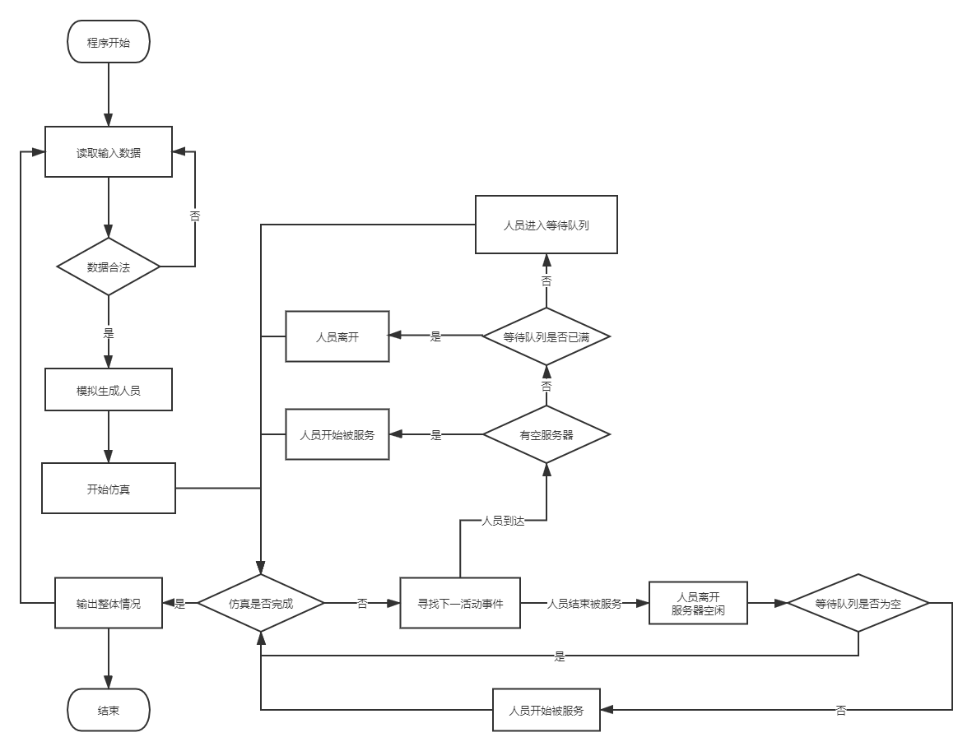

#### 实现环境

本程序使用Java语言编写，编写环境为JDK11，理论上配置JDK8以上环境均能运行；窗口采用Swing框架。

#### 输入参数

* 平均间隔时间（average gap time）：生成人员时人员到达时间间隔的期望值。
* 平均服务时间（average need time）：生成人员时人员需要被服务时间的期望值。
* 总人数（total people）：生成人员的总人数。
* 总服务器数量（total server）：仿真中模拟存在的服务器数量。
* 等待队列总长度（max people waiting）：仿真中允许的等待队列的最大长度。

#### 输出说明

* Outputs栏：点击“Create people”后输出生成的人员情况；点击“Begin Simulation”后输出仿真中事件情况。
* Result栏：每次仿真结束后输出仿真情况：

1. Average stay time：人员平均逗留时间；
2. Average wait time：人员平均在等待队列中等待时间；
3. Average wait people：队列中平均等待客户数；
4. People leave without served：因等待队列已满而直接离开的人数。
5. Server usage：每台服务器的利用率。

#### 5. 程序设计

* People类：存放、封装人员信息，包括人员编号、人员到达时间（时间点）、人员需要被服务时间、人员真正开始被服务时间等。
* Server类：存放、封装服务器信息，包括服务器编号、服务器是否空闲、服务器当前服务人员、服务器完成当前服务时间、服务器以提供服务时间。
* Center类：控制到达队列、等待队列以及服务器，在仿真中推进时间线进行。
* Creator类：用于随机生成人员信息。
* MMNSimulator类：顶层，包含UI生成代码，控制输入输出。

#### 6. 实际使用截图

